铜陵长江公路大桥2024-2025年度交通设施等维护项目
竞争性谈判公告
安徽宝申工程项目管理咨询有限公司依法接受铜陵长江公路大桥管理处委托，现对铜陵长江公路大桥2024-2025年度交通设施等维护项目启动竞争性谈判，欢迎具备条件的供应商参加响应。
一、项目基本情况
1、项目编号：AHBST02404ZB
2、项目名称：铜陵长江公路大桥2024-2025年度交通设施等维护项目
3、采购方式：竞争性磋商 竞争性谈判 询价
4、预算金额：约80万元
5、最高限价：800000.00元
6、采购需求：铜陵长江公路大桥2024-2025年度交通设施等维护项目，本项目建设地点为铜陵长江公路大桥，主要包含道路交通安全设施更换及维修、维护（如：护栏、隔离墩、防撞桶、标志标牌、道路标线等交通安全设施）等，详见清单载明内容。
7、合同履行期限：合同签订日期-2025.12.31，约一年半，具体起始日期以合同签订起始日期为准；
二、供应商资格
1、满足《中华人民共和国政府采购法》第二十二条规定；
2、落实政府采购政策需满足的资格要求：本项目不启用；
3、联合体：本项目不接受联合体形式参与；
4、本项目的特定资格要求：须同时满足以下要求：
（1）供应商需具有：①具有独立的法人资格；②具有有效的安全生产/作业许可（资格）证；

（2）供应商需具有以下资质标准之一：①具有桥梁养护甲级资质②具有交通安全设施养护资质；
（3）供应商存在以下不良信用记录情形之一的，不得推荐为中标候选供应商，不得确定为中标供应商：
Ⅰ. 供应商被人民法院列入失信被执行人的；
Ⅱ. 供应商或其法定代表人或拟派项目经理（项目负责人）被人民检察院列入行贿犯罪档案的；
Ⅲ. 供应商被工商行政管理部门列入企业经营异常名录的；
Ⅳ. 供应商被税务部门列入重大税收违法案件当事人名单的；
Ⅴ. 供应商被政府采购监管部门列入政府采购严重违法失信行为记录名单的。
三、获取采购文件：
参与方式：本项目资料在线领取，供应商应自行通过公告公布的二维码附件登记填写基本信息后领取资料，并于后台下载领取并填写盖章《采购文件领取确认表》，同响应文件一同递交。
资料领取时间：自采购公告之日起五个工作日（法定休息、节假日除外）
注：采购文件如有修正，将在网站“补充公告”栏/文件领取后台以“修正函”的形式公布，对所有供应商具有约束力；本项目不设文件工本费。
四、响应文件提交和开启
1、响应文件的提交：
截止时间：2024年08月05日15时15分(北京时间)
地点：安徽省铜陵市铜官区长江西路锦湖大厦四楼
安徽宝申工程项目管理咨询有限公司406室招标办公室
2、响应文件的开启
时间： 同响应文件的递交截止时间
地点：同响应文件递交地点
五、公告期限
自本公告发布之日起3个工作日

六、其他补充事宜
发布公告的媒体：
(1)铜陵市交通运输局官网：https://jtysj.tl.gov.cn/tlsjtysj/
(2)安徽宝申工程项目管理咨询有限公司官网：http://www.ahbaoshen.com/
(3)中国政府采购网：http://www.ccgp.gov.cn/

七、采购响应保证金
本项目不设采购响应保证金。
八、对本次招标提出询问，请按以下方式联系。
采购人 | 铜陵长江公路大桥管理处 | 采购代理人 | 安徽宝申工程项目管理咨询有限公司
地址 | 安徽省铜陵市沿江南路（羊山矶） | 地址 | 安徽省铜陵市铜官区长江西路锦湖大厦
采购负责人 | 余工 | 采购负责人 | 牛主任
联系电话 | 0562-3811844 | 联系电话 | 0562-5850718；139-6520-7552；
项目联系人 | 曹工
联系电话 | 0562-2618988；187-5625-7122；

九、投诉方式
铜陵市交通运输局：0562-2861481
安徽宝申事务所（集团）：0551-62661640

资料领取及登记二维码
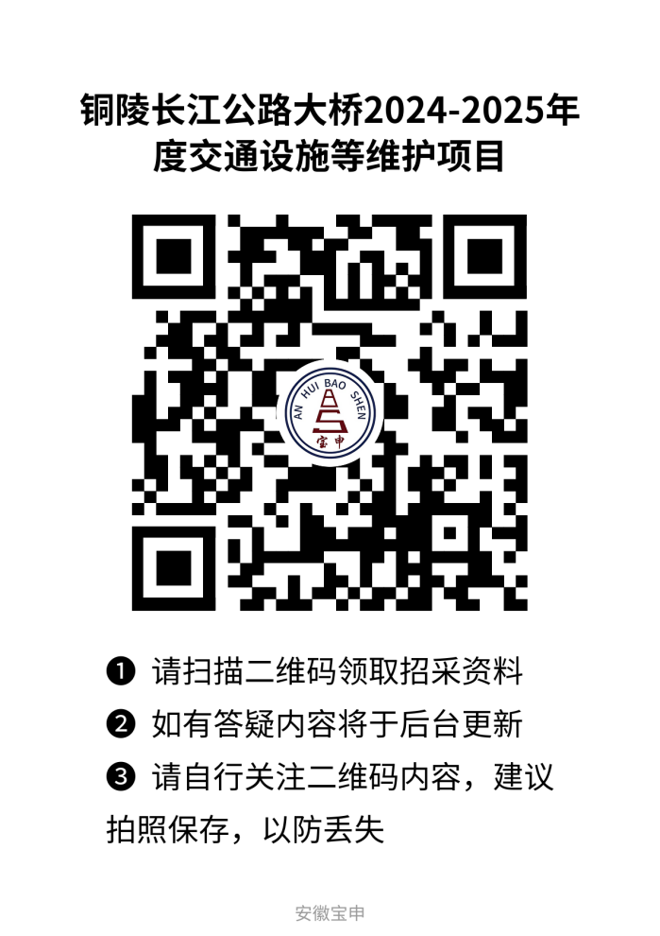
请各潜在投标人自行扫描该二维码，登记基本信息并领取采购文件及附属资料

